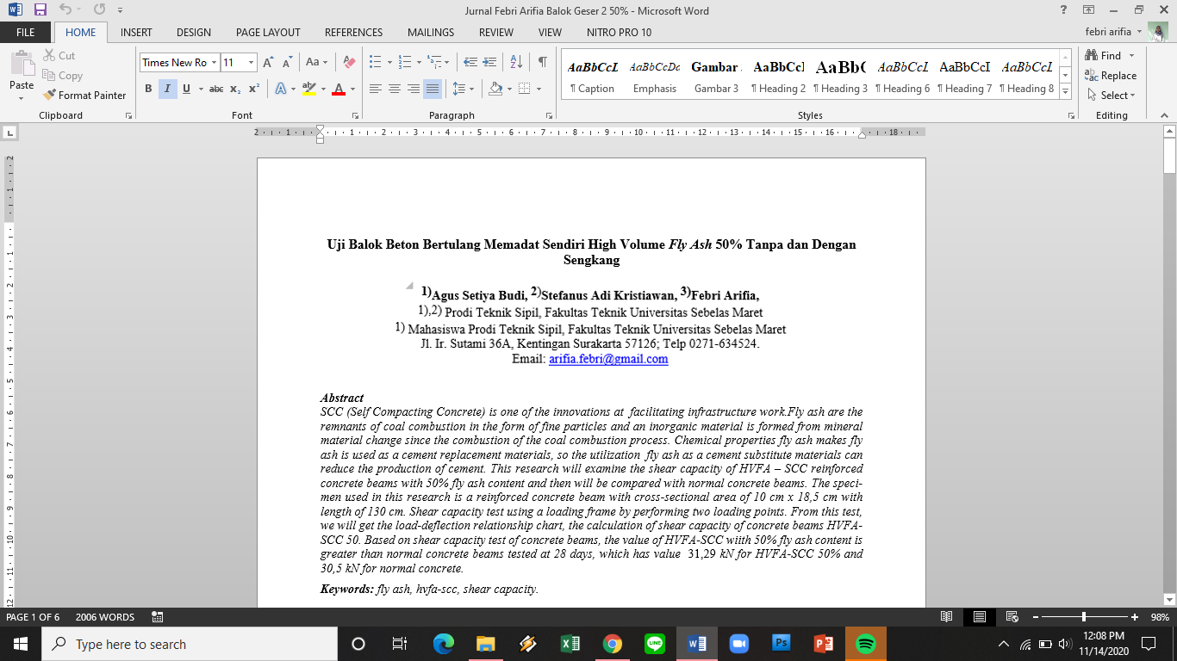

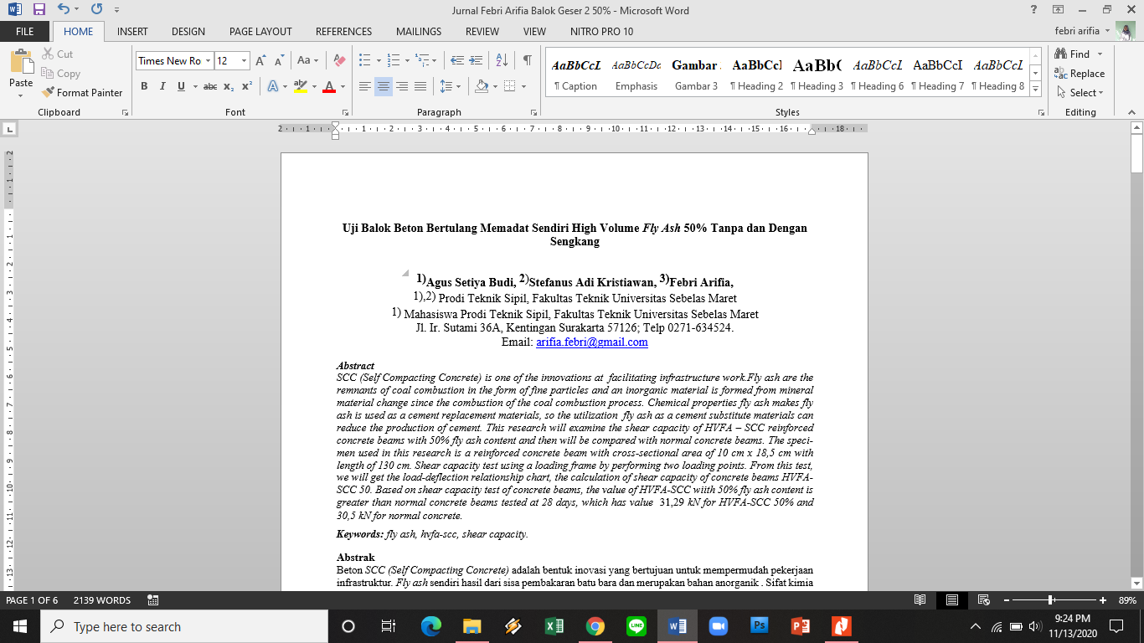

***Abstract***

*SCC (Self Compacting Concrete) is one of the innovations at facilitating infrastructure work.Fly ash are the remnants of coal combustion in the form of fine particles and an inorganic material is formed from mineral material change since the combustion of the coal combustion process. Chemical properties fly ash makes fly ash is used as a cement replacement materials, so the utilization fly ash as a cement substitute materials can reduce the production of cement. This research will examine the shear capacity of HVFA – SCC reinforced concrete beams with 50% fly ash content and then will be compared with normal concrete beams. The specimen used in this research is a reinforced concrete beam with cross-sectional area of ​​10 cm x 18,5 cm with length of 130 cm. Shear capacity test using a loading frame by performing two loading points. From this test, we will get the load-deflection relationship chart, the calculation of shear capacity of concrete beams HVFA-SCC 50. Based on shear capacity test of concrete beams, the value of HVFA-SCC wiith 50% fly ash content is greater than normal concrete beams tested at 28 days, which has value* 31,29 *kN for HVFA-SCC 50% and 30,5 kN for normal concrete.*

***Keywords:*** *fly ash, hvfa-scc, shear capacity.*

**Abstrak**

Beton *SCC* (Beton Memadat Sendiri)adalah bentuk inovasi yang bertujuan untuk mempermudah pekerjaan infrastruktur*. Fly ash* sendiri hasil dari sisa pembakaran batu bara dan merupakan bahan anorganik . Sifat kimia *fly ash* yang sama dengan semensehingga dapat dijadikan sebagai bahan pengganti semen. Penelitian ini akan membandingkan kapasitas geser beton konvensional dengan beton *HVFA SCC* dengan kadar fly ash 50% dengan masing2 luas potongan 10 cm x 18,5 cm dengan panjang 130 cm. Pengecekan kapasitas geser dilakukan dengan memerlukan alat *loading frame* dengan 2 titik pembebanan di tengah bentang balok. Pengecekan ini akan menghasilkan grafik hubungan beban-lendutan dan hasil kapasitas geser balok beton HVFA-SCC 50%. Hasil penelitian menunjukan bahwa kapasitas geser uji balok beton HVFA-SCC 50% memiliki nilai yang lebih besar disbanding dengan hasil kapasitas geser uji balok beton konvensional yang diuji pada umur beton 28 hari yaitu sebesar 30,5 kN untuk HVFA-SCC 50% dan 31,29 kN untuk beton konvensional.

**Kata Kunci :** *fly ash*, *hvfa-scc*, kapasitas geser.

**PENDAHULUAN**

Era modernisasi yang semakin maju dan perkembangan zaman yang sangat pesat mengakibatkan pembangunan infrastruktur untuk menghasilkan teknologi dan terobosan baru yang efisien dalam biaya dan waktu pengerjaan. Salah satunya adalah pembuatan beton. Beton sendiri terdiri dari agregat dan bahan pengikat. Bahan pengikat merupakan campuran beton yang berfungsi untuk mengikat material salah satunya adalah semen. Produksi semen merupakan salah satu pemicu terjadinya pemanasan global dikarenakan produksi semen menciptakan emisi gas CO2 yang tinggi. Tahun 2015 industri semen menghasilkan 2,8 milliar ton CO2 dan menjadi penyumbang 8% emisi CO2 terbesar ketiga menurut Laporan Catham House 2018.

Hal ini diperlukan inovasi untuk mengatasi emisi gas CO2 ini adalah mereduksi penggunaan semen dengan mengganti *fly ash* sebagai bahan pengikat. *Fly Ash* merupakan sisa dari hasil pembuangan pembaaran batu bara yang keluar dari tungku pembakaran. Inovasi ini menghasilkan beton dengan kadar fly ash tinggi yang biasa disebut High Volume Fly Ash (HVFA). Fly ash pada beton ini berfungsi selain sebagai bahan pengikat juga berfungsi sebagai filler (pengisi) yang dapat mengisi celah pada beton karena partikel nya sangat halus sehingga mencegah adanya rongga pada beton. High Volume Fly Ash Concrete (HVFA) merupakan beton yang memerlukan setidaknya 50 % kadar fly ash sebagai bahan pengganti semen dalam campuran betonnya. Penggunaan fly ash ini dapat meningkatkan *workability* dan *durability* pada beton (Marthinus, 2015).

Konstruksi beton bertulang pada bangunan tinggi dan kompleks maka diperlukan pekerjaan beton yang efisien dan khusus diantaranya berkaitan dengan penuangan atau pengecoran beton pada beiksting. Kasus ini sangat diperlukan mengingat beton konvensional sangat sulit dalam proses pengecoran maupun pemdatan dikarenakan ukuran agregat yang besar. Kasus ini menimbulkan inovasi baru yaitu sifat *self-compactibility* beton segar dengan menambahkan zat kimia yaitu s*uperplasticizer* yang berfungsi untuk meningkatkan kemudahan pekerjaan beton segar *(workability*) saat proses pengecoran dan pemadatan sehingga mempermudah dalam menyebarkan beton tanpa adanya penggumpalan. Teknologi ini disebut *Beton Memadat Sendiri (SCC).* Beton SCC memiliki sifat yang dapat mngalir sendiri mengisi runag tanpa adanya pemadatan oleh bantuan *vibrator* atau bahkan tidak diperlukan sama sekali dalam penggunaan *vibrator.*

Karakterisitik beton yaitu memiliki kuatmemilki kuat tekan yang baik sedangakan memiliki kuat Tarik yang cenderung lemah. Dalam penerapannya maka beton diberi tulangan baja untuk mengatasi kelemahan pada kuat tarik beton dikarenakan karakteristik baja memiliki kuat Tarik yang tinggu. Penelitian ini mengkaji besarnya kapasitas geser pada balok beton bertulang beton *High Volume Fly Ash – Beton Memadat Sendiri (HVFA – SCC)* dengan kadar fly ash 50 % dan balok beton konvensional pada umur 28 hari.

**LANDASAN TEORI**

*Beton Memadat Sendiri* (SCC)

Beton memadat sendiri dikembangkan pertama kali di Jepang sekitar tahun 1980-an untuk mencapai struktur beton yang memiliki daya tahan tinggi. Pada saat itu Jepang telh diketahui permasalahandurabilitas beton. Beton yang baik dan memiliki umur yang lama diperlukan pengecekan kualitas yang teliti dengan penuangan yang dikerjakan oleh tenaga ahli. Sejak itu, berbagai penelitian telah dilakukan untuk mencapai desain campuran yang rasional untuk beton standar, yang sebanding dengan beton konvensional. Beton Memadat Sendirididefinisikan sebagai beton yang tidak membutuhkan tambahan getaran baik di dalam atau di luar untuk proses pemadatan. SCC dapat memadatkan dirinya sendiri karena berat sendirinya dan mengalami deaerasi hampir sepenuhnya saat mengalir dalam bekisting. Pada struktur yang memerlukan perkuatan dengan presentase yang tinggi, campuran beton juga dapat mengisi semua ruang dan celah sepenuhnya. *SCC* mengalir seperti "madu" dan memiliki permukaan yang merata secara horizontal setelah penuangan (Frank Dehn, 2000).

Pada tahun 1988 didapatkan spesifikasi beton kinerja tinggi memiliki syarat sebagai berikut (1) sifat beton segar yang dapat memadat sendiri (2) umur awal: ditimbulkan oleh faktor eksternal sehingga beton ini dinamakan Beton Memadat Sendiri (SCC) (Antoni dan Nugraha, P. 2007)

Secara umum beton Beton Memadat Sendiri *(SCC)* merupakan betuk variasi beton dengan tingkat derajat dalam pengerjaan (workability) tinggi dan juga kekuatan awal yang tinggi sehingga dalam campurannya membutuhkan faktor air semen yang kecil atau rendah disbanding beton konvensional

*High Volume Fly Ash Concrete* (HVFAC)

Beton *High Volume Fly Ash Concrete (HVFAC)*  merupakan beton yang memiliki 50% jumlah *fly ash* sebagai bahan pengikat yang menggantikan semen (Solikin dan Setiawan, 2014). *High Volume Fly Ash Concrete* memiliki hasil kuat tekan yang kecil pada awal umur beton namun kekuatan tersebut akan terjadi peningkatan yang cukup signifikan ketika beton berumur 28 hari dan 56 hari (Herbudiman dan Akbar, 2015). Kelebihan beton tersebut adalah ramah lingkungan, ekonomis, memiliki *setting time* yang lama, *workability* dan *durability yang tinggi*, serta dapat meningkatkan nilai kekuatan dari beton (Stefanus dan Howard, 2010).

*High Volume Fly Ash –* Beton Memadat Sendiri (HVFA-SCC)

Beton *High Volume Fly Ash –* Beton Memadat Sendiri (HVFA-SCC) merupakan sebuah kombinasi teknologi beton memadat sendiri dengan memerlukan kadar *fly ash* yang tinggi. Beton HVFA memiliki syarat minimal beton dengan mengganti semen dengan *fly ash* minimal 50% dari total bahan pengikat yaitu semen.. Penggunaan fly ash pada SCC dapat menambah kelecakan beton. Butiran *fly ash* akan mengisi rongga-rongga sehingga hasil pemadatan pun akan maksimal. Selain berfungsi sebagai *filler, fly ash* dapat berperan menambah kemampuan beton dalam mengalir pada cetakan walaupun dengan faktor air semen yang kecil (Karina,2018)

Kapasitas Geser Balok

Kuat geser dalam balok beton bertulangsangat identik dan diikuti oleh kuat desak dan kuat tarik oleh lendutan. Akibat geser yang ditumbulkan pada balok beton bertulang muncul akibat kombinasi torsi dengan lentur (Chu kia Wang dan Charles G Salmon, 1983).Terdapat tiga mekanisme yang menahan gaya geser pada beton bertulang tanpa tulangan sengkang, yaitu: *shear resistance* in *compression zone of uncracked concrete*, *interlock action of aggregates*, dan *dowel action*.

Pada sampel uji penelitian ini hanya memerlukan tulangan utama tanpa adanya tulangan sengkang, hal ini bertujuan untuk memastikan pada saat pengecekan balok akan mengalami gagal geser. Untuk itu kekuatan geser nominal (Vn) hanya dari kontribusi kekuatan geser beton (Vc).

Vu ≤ ϕ Vn

Vn = Vs + Vc…………………...................................................[1]

Karena Vs = 0 maka,

Vn = Vc

Menurut ACI *Code* 318-14, Vc dapat dihitung memerlukan persamaan:

$V_{c}= {\left(0,16\sqrt{f^{'}c}+17ρ_{w}\frac{V_{u}d}{M_{u}}\right)b}_{w}d$.............................................................[2]

**METODE**

Metode penelitian yang diperlukan adalah metode eksperimental yaitu penelitian yang dilakukan berdasarkan percobaan benda uji agar didapatkan data atau hasil yang diselidiki dalam kondisi terpengecekan. Penelitian diharuskan dilakukan secara sistematis agar hasil yang didapat benar dan dapat dipertanggungjawabkan.

Pada penelitian ini benda uji yang diperlukan adalah balok beton bertulang memiliki dimensi potongan 10 cm x 18,5 cm x 130 cm yang terdiri dari balok beton konvensional dan balok beton tipe *HVFA-SCC*  dengan kadar *fly ash* 50% umur 28 hari. Sketsa potongan benda uji dilihat pada Gambar 1 sebagai berikut :

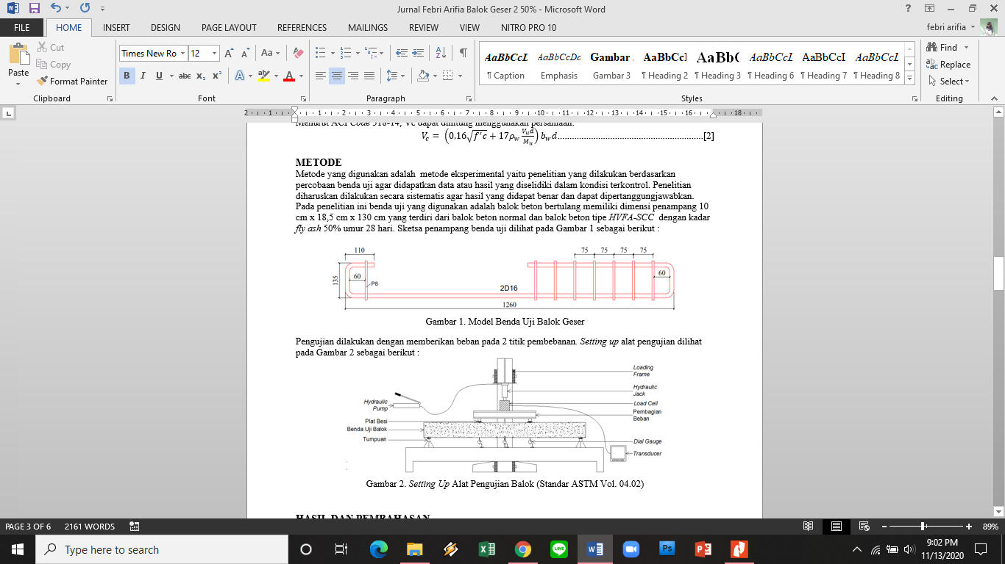

Pengecekan dilakukan dengan memberikan beban pada 2 titik pembebanan*. Setting up* alat pengecekan dilihat pada Gambar 2 sebagai berikut :

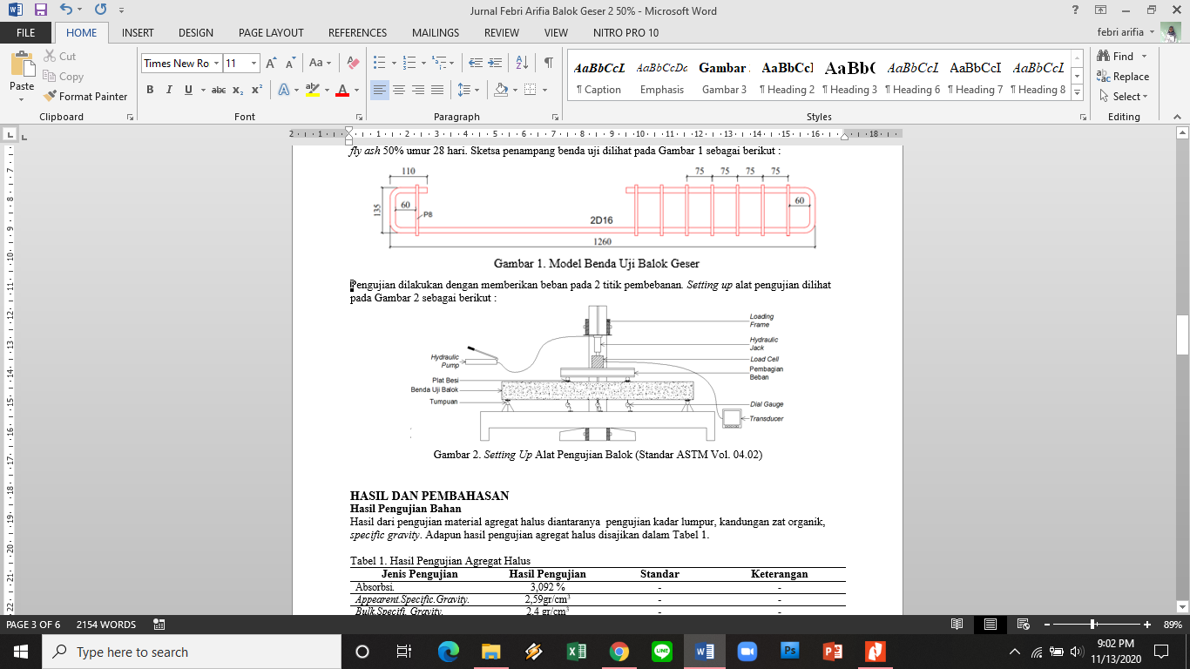

**HASIL DAN PEMBAHASAN**

**Hasil Pengecekan Bahan**

Hasil dari pengecekan material agregat halus diantaranya Uji kadar lumpur, kadar zat organik, berat jenis. Adapun hasil pengecekan agregat halus disajikan dalam Tabel 1.

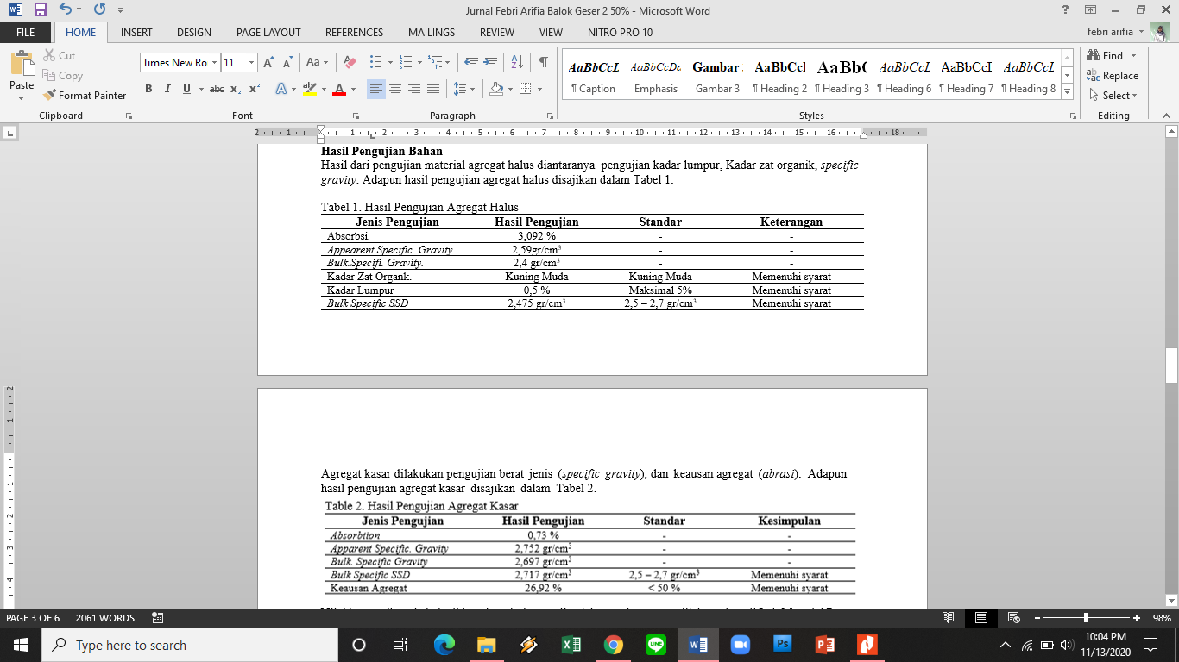

Agregat kasar dilakukan pengecekan berat jenis dan keausan agregat (*abrasi*). Adapun hasil pengecekan agregat kasar disajikan dalam Tabel 2.

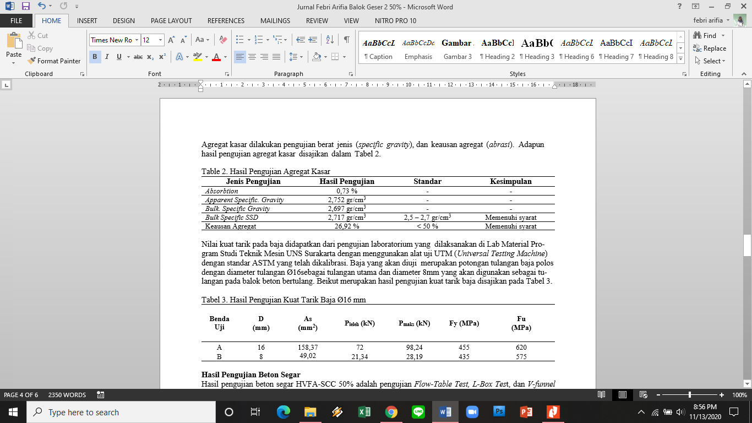

Nilai kuat tarik pada baja didapatkan dari pengecekan laboratorium yang dilaksanakan di Lab Material Program Studi Teknik Mesin UNS dengan memerlukan alat uji UTM (*Universal Testing Machine*) dengan standar ASTM yang telah dikalibrasi. Baja yang akan diuji merupakan potongan tulangan baja polos dengan diameter tulangan Ø16sebagai tulangan utama dan diameter 8mm yang akan diperlukan sebagai tulangan pada balok beton bertulang. Beikut merupakan hasil pengecekan kuat tarik baja disajikan pada Tabel 3.

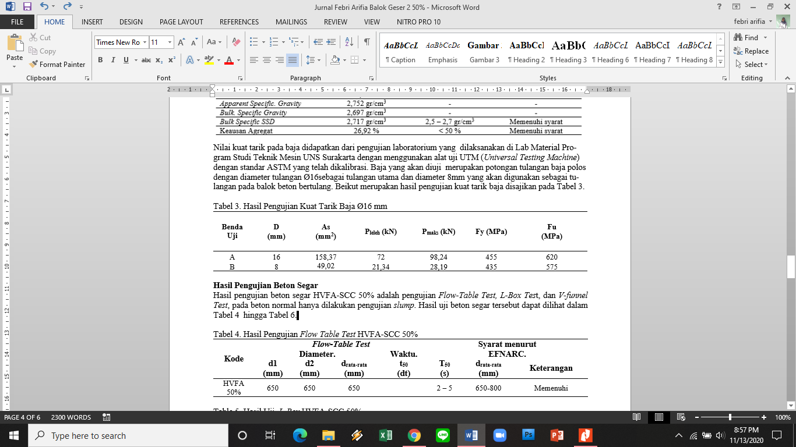

Hasil Pengecekan Beton Segar

Hasil pengecekan beton segar HVFA-SCC 50%adalah pengecekan *Slump Flow Test, L-Box Tes*t, dan *V-funnel Test*, pada beton konvensional hanya dilakukan pengecekan *slump*. Hasil uji beton segar tersebut dapat dilihat dalam Tabel 4 hingga Tabel 6.

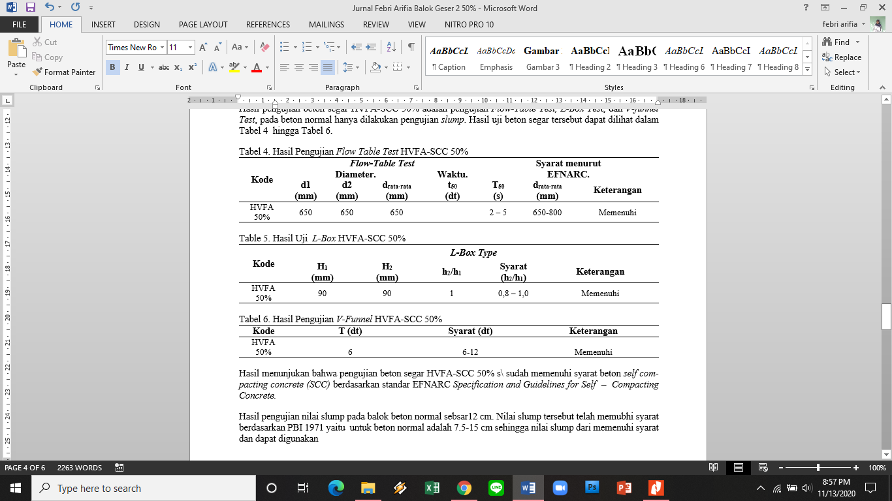

Hasil menunjukan bahwa hasil dari pengecekan beton segar HVFA-SCC 50% sudah memenuhi syarat beton *Beton Memadat Sendiri (SCC)* berdasarkan standar EFNARC *Specification and Guidelines for Self – Compacting Concrete.*

Hasil pengecekan nilai slump pada balok beton konvensional sebsar12 cm. Nilai slump tersebut telah memubhi syarat berdasarkan PBI 1971 yaitu untuk beton konvensional adalah 7,5 cm-15 cm sehingga nilai slump dari memenuhi syarat dan dapat diperlukan

Hasil Pengecekan Kapasitas Geser Balok

## Pada pengecekan balok beton bertulang *HVFA-SCC 50%* dan balok beton konvensional didapatkan keruntuhan balok dikarenakan gagal geser, yaitu kapasitas geser balok lebih kecil dibandingkan dengan kapasitas lenturnya. Pembacaan lendutan dilakukan setiap interval pembebanan 0,25 kN. Hubungan beban dengan lendutan rata-rata pada kapasitas geser balok beton bertulang beton konvensional dan balok beton bertulang beton HVFA-SCC kadar *fly ash* 50% disajikan pada gambar 3 dan 4 dibawah ini.

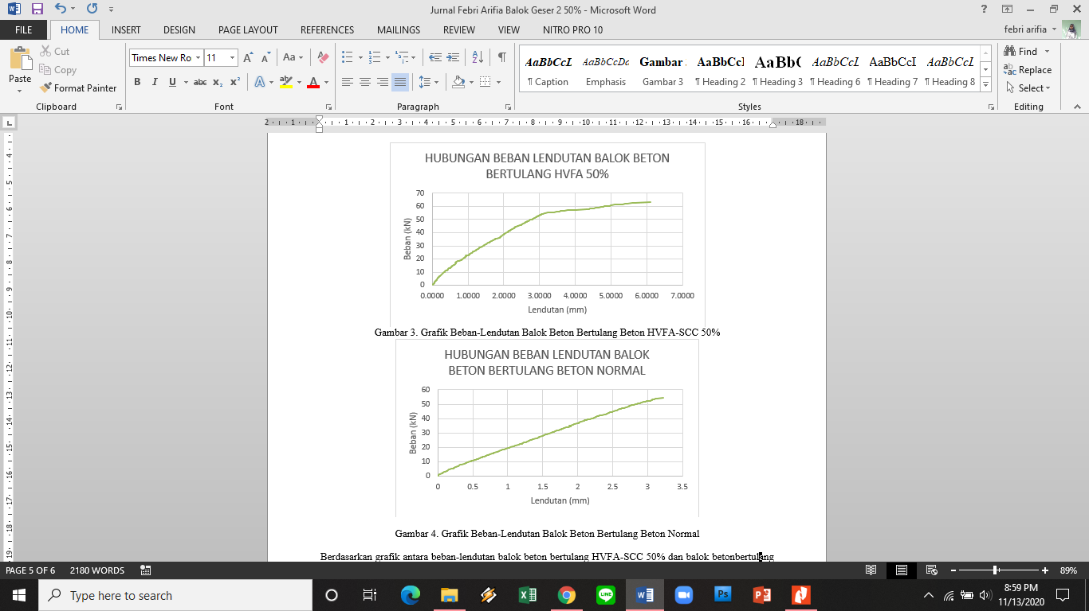

Berdasarkan grafik antara beban-lendutan balok beton bertulang HVFA-SCC 50% dan balok betonbertulang beton konvensional menunjukan bahwa besar lendutan yang terjadi akan bertambah seiring dengan kenaikan pada pembebanan yang dilakukan. Pada awal pembebanan hubungan beban dan lendutan menunjukan hubungan yang linear, yaitu kenaikan lendutan selalu proposional untuk tiap kenaikan beban.

Namun, yang membedakan hubungan beban dan lendutan antara balok HVFA-SCC 50% dan balok beton konvensional yaitu pada grafik balok beton konvensional kenaikan lendutan terhadap pembebanan menunjukan hubungan yang linier dari awal hingga akhir saat balok mengalami runtuh. Sedangkan pada balok HVFA-SCC 50% grafik hubungan beban dan lendutan menunjukan hubungan linear saat awal hingga pada beban tertentu kenaikan lendutan berubah dan tidak proposional dengan kenaikan pembebanan seperti di awal. Perubahan kenaikan lendutan ini diakibatkan pada balok HVFA-SCC 50% sesaat sebelum runtuh akan muncul bukaan retak yang cukup besar sehingga berakibat pada kenaikan lendutan yang cukup besar namun beban cenderung tidak mengalami penambahan. Hal ini berbeda dengan balok normal yang tidak mengalami bukaan retak yang besar sehingga tidak terlalu terlihat tanda-tanda sesaat balok akan runtuh.

Dari data diatas didapatkan rata-rata gaya geser balok HVFA-SCC 50% adalah 31,416 kN dan balok beton konvensional 23,166, serta dapat dilihat bahwa gaya geser balok beton HVFA-SCC 50% lebih besar dibandingkan dengan balok beton bertulang beton konvensional.

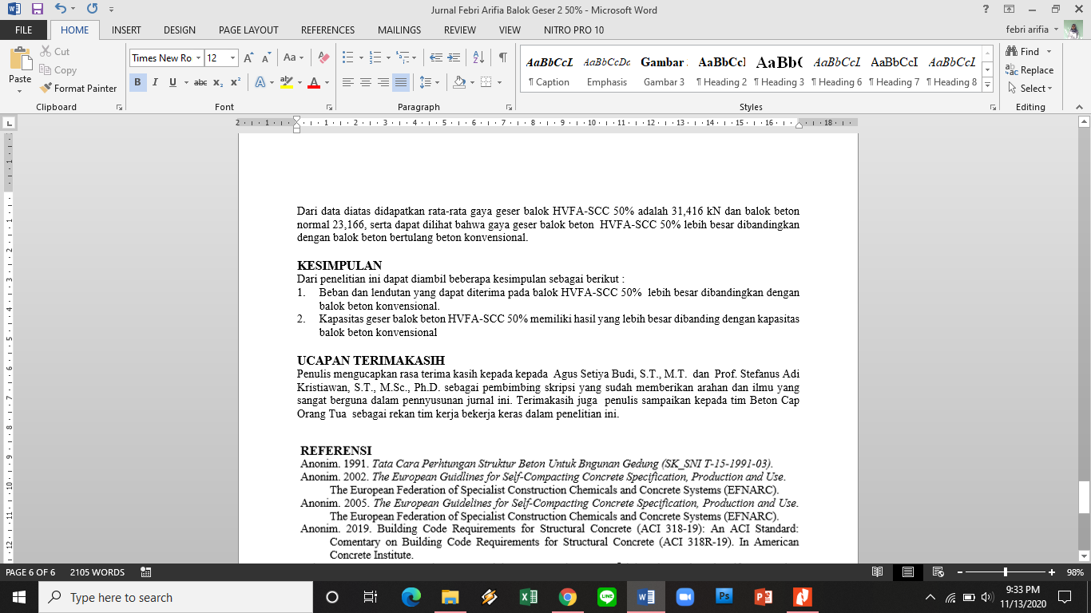

**UCAPAN TERIMAKASIH**

Penulis mengucapkan rasa terima kasih kepada kepada Agus Setiya Budi, S.T., M.T. dan Prof. Stefanus Adi Kristiawan, S.T., M.Sc., Ph.D. sebagai dosen pembimbing skripsi yang sudah memberikan arahan dan ilmu yang sangat berguna dalam pennyusunan jurnal ini. Terimakasih juga penulis sampaikan kepada tim Beton Cap Orang Tua sebagai rekan tim kerja bekerja keras dalam penelitian ini.

**REFERENCE**

